20: DOM HTML

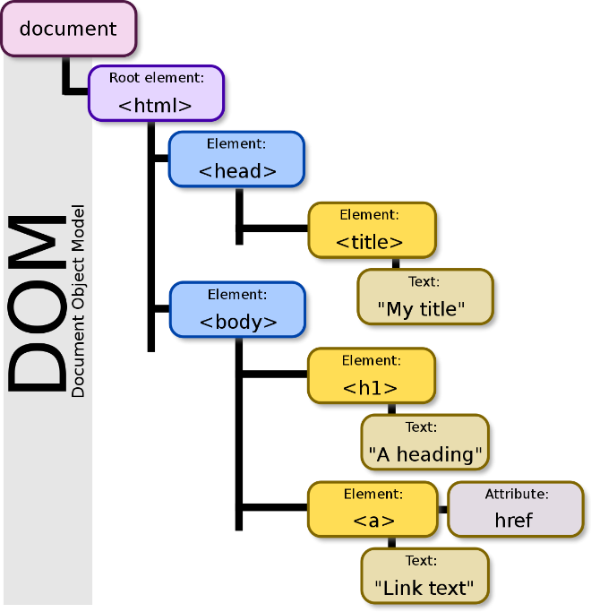

Cada etiqueta ES UN ELEMENTO EN Js ESO QUIERE DECIR QUE PODEMOS MODIFIAR ELIMINAR O AGREGAR UN OBJECTO.

Creación de un Documento HTML

Para iniciar javascript en el DOM debo hacer un prueba de que corre js con la etiqueta script y hcer un llamado a consola

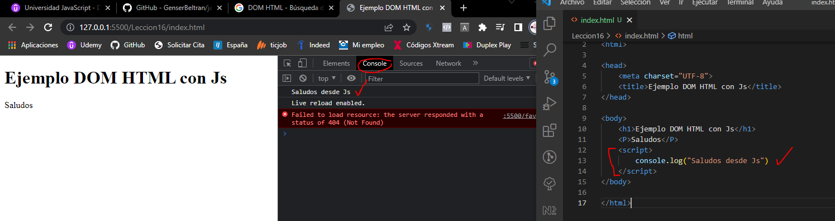

Accediendo al DOM HTML con JavaScript

Ojo la ETIQUETA SCRIPT debe estar detrás de los elementos que queremos modificar (ES LEY) y nunca ANTES

La suyo es agregar un identificador (id) a cada etiqueta para poder tlizarlos

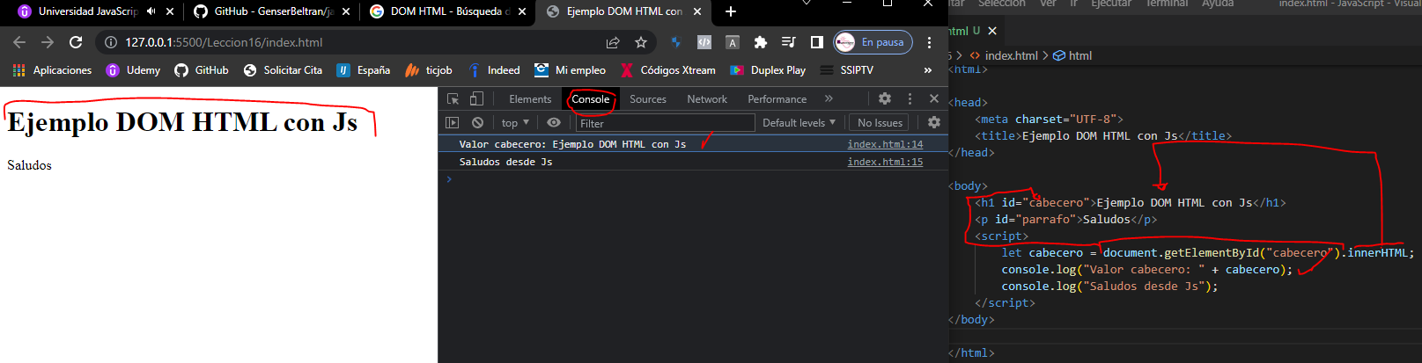

Si no agrego el inner lo que va mostrar es el tipo de obeto que es la etiqueta que estamos trayendo por medio del id

Modificando el DOM HTML con JavaScript

Importante con Js cambiar o modificar elk valor de las etiquetas del DOM clase interesante

 Método getElementsByTagName con JavaScript

Modificar en especifico cmabios para todas las etiquetas ejemplo de P o H1 etc

 Método getElementsByClassName con JavaScript

Igual que el método anterio pero recuperara los elementos que contenga una cierta Clase css Igual

Método querySelectorAll en JavaScript

Igual que el metopdo anterio solo que valida un elemento y la case ccs de ese elemento.

Manejo de Formularios con JavaScript

Accederemos a todos lo elementos de un formulario HTML

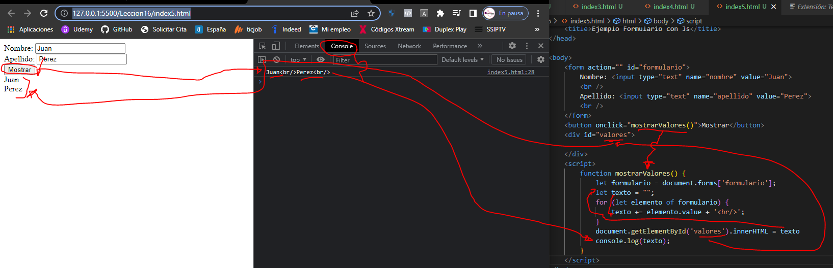

Accediendo a los elementos del Formulario de manera Individual con JavaScript

El ejercicio anterior pero accediento a los elementos del formulario de modo individual.

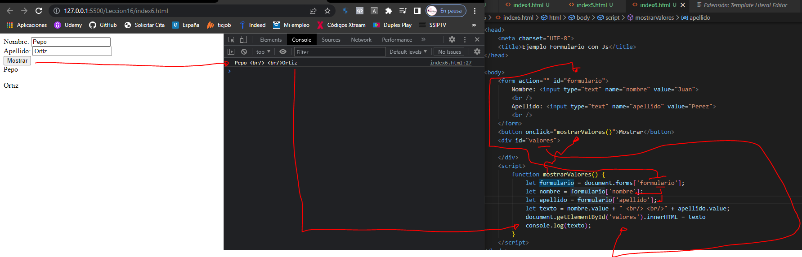

Uso de document.write() con JavaScript

Varias formas para modificar los valores de los elementos html.

document.write permite mandar un texto directamente al htm, pero el error es que este método puede SOBREESCRIBIR todo el método HTML, PRECAUCION al UTILIZARLO

 Cambio de Contenido del DOM HTML con JavaScript

Clase puntual modificar un objeto del DOM por medio del id

Cambio del Valor de Atributos HTML con JavaScrip

Modificar atributos HTML con atributo de imagen Clase interesante, profundizar

 Cambio de Estilo CSS con JavaScript

Clase interesante, profundizar